绝密★考试结束前
2020学年第二学期浙江省名校协作体试题
高三年级化学学科 试题
考生须知：
1．本卷共8页满分100分，考试时间90分钟。
2．答题前，在答题卷指定区域填写班级、姓名、考场号、座位号及准考证号并填涂相应数字。
3．所有答案必须写在答题纸上，写在试卷上无效。
4．考试结束后，只需上交答题纸。
可能用到的相对原子质量：H 1 C 12 O 16 Na 23 P 31 S 32 Cl 35.5 K 39 Ca 40 Fe 56 Cu 64 Ag 108
选择题部分
一、选择题(本大题共25小题，每小题2分，共50分。每个小题列出的四个备选项中只有一个是符合题目要求的，不选、多选、错选均不得分)
1．水溶液呈碱性的是
A．NaHSO₄ B．CuSO₄ C. NaHCO₃ D. CH₃COONH₄
2. 配制500mL的0.100mol·L^{－1}NaCl溶液，需要用到的仪器是

A. B. C. D.

- 下列物质熔融状态时不导电的是
A. MgF₂ B. KCl C. H₂SO₄ D. NaOH
- 下列物质名称正确的是
A. Na₂O·CaO·6SiO₂ 硅藻土 B. Na₂CO₃·10H₂O 小苏打
C. (NH₄)₂Fe(SO₄)₂·6H₂O 摩尔盐 D. CH₃OH 酒精
5. 下列说法正确的是
A. 乙烯的键线式：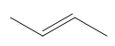 B. H₂O的球棍模型：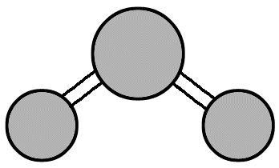
C. 羟基的电子式：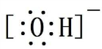 D. 乙醇的最简式：CH₃O
6. 下列说法不正确的是
A.德国化学家维勒在制备NH₄CNO时得到了尿素
B.甲醇在能源工业领域有很好的应用前景，甲醇燃料电池能实现污染物的“零排放”
C.可燃冰的主要成分是天然气的水合物，易燃烧
D.煤的气化、煤的液化都是物理变化
7. 下列说法不正确的是
A．¹H、¹²C和¹⁶O是3种不同的核素 B．C₆₀和石墨烯互为同素异形体
C.和互为同系物 D．环氧乙烷和乙醛互为同分异构体
- 下列说法正确的是
- 玻璃试剂瓶不能长时间储存酸性溶液
B. 聚乙烯塑料的老化是因为发生了加成反应
C. Al₂O₃熔点高所以可用作耐腐蚀材料
D. 漂白粉溶液可用于环境的消毒杀菌
9. 下列说法正确的是
A. 铁表面自然形成的铁锈能保护内层金属不被空气氧化
B. 生物柴油是由动植物油脂和短链醇反应得到的，是可再生资源，地沟油不能作为生物柴油的原料
C. 古法可用CaSO₄、FeSO₄、CuSO₄的加热分解制硫酸
D. 铜氨纤维和光导纤维都是新型无机材料
10. 反应3NO₂+H₂O=2HNO₃+NO中，氧化产物与还原产物的物质的量之比是
A．1∶2 B．2∶1 C．1∶1 D．3∶2
- 下列有关实验原理、方法和结论都正确的是
- 利用纸层析法分离硫酸铁和硫酸铜时，亲脂性成分在固定相中分配的多一些，随流动相移动的速度快一些
B. 乙酰水杨酸的合成实验中，抽滤时用少量无水乙醇洗涤结晶几次，继续抽滤，尽量将溶剂抽干
C. 室温下向苯和少量苯酚的混合溶液中加入适量NaOH溶液，振荡、静置后分液，可除去苯中的少量苯酚
D. 酸或碱对乙酸乙酯的水解都有催化作用，等量的酯在其他条件一致的情况下，用酸或用碱做催化剂，其水解的效果是一样的
12. 下列说法不正确的是
A. 电解MgCl₂溶液，可能生成Mg(OH)Cl沉淀
B. 碘单质与KOH溶液反应可得到补碘剂KIO₃
C. 饱和碳酸钠溶液中通入足量CO₂，可得到NaHCO₃晶体
D. SO₂还原FeSO₄溶液生成Fe₂(SO₄)₃溶液
- 下列表示对应化学反应的离子方程式正确的是
- 用Na₂S去除废水中的Hg²⁺：Hg²⁺+ S^{2－} ＝ HgS↓
B. 向NaAlO₂溶液中通入少量CO₂：AlO₂－+CO₂+2H₂O ＝ Al(OH)₃↓+HCO₃－
C. 用稀硝酸洗涤试管内壁的银镜：Ag+2H⁺+NO₃－ ＝ Ag⁺+NO↑+H₂O
通电
D. 用铜电极电解饱和食盐水，有橙黄色物质生成：Cu+2H₂O ＝ Cu(OH)₂↓+H₂↑
14. 下列说法正确的是
A．二甲醚和2,2-二甲基丙烷的核磁共振谱中都只有一个位置的特征峰
B．棉、麻和尼龙都是重要的纺织产品，其主要成分均是纤维素
C．将氢氧化钠溶液加入蛋白质溶液并加热会产生沉淀，这种现象叫做盐析
D．月饼中的油脂易被氧化，保存时常放入装有硅胶的透气袋
15．利巴韦林对新冠肺炎有较好的疗效，其结构如图所示。下列说法不正确的是
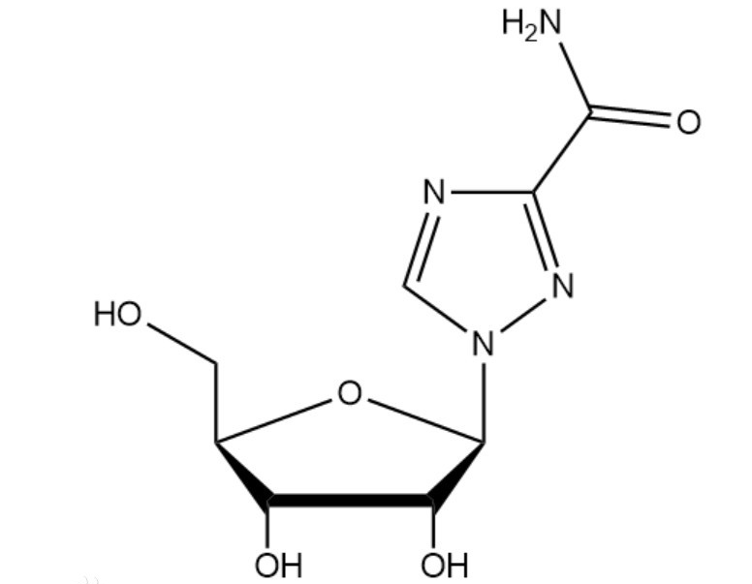
第15题图
A．利巴韦林水溶性较好，且可以与盐酸反应
B．利巴韦林能够发生还原、加成、取代反应和消去反应
C．1mol利巴韦林能与足量NaOH溶液反应，最多消耗4molNaOH
D．利巴韦林的分子式为C₈H₁₂N₄O₅
16. A、B、C、D、E为五种短周期元素，原子序数依次递增，A₂和B₂、A₂和C₂均可发生化合反应，且B、C为同周期相邻元素；B₂气体在标准状况下的密度为1.25 g·L^{－1}；D的最外层电子数是3；E原子半径在同周期里是最小的。下列说法正确的是
A．简单离子半径：E＞D＞B＞C
B．B、C的氢化物中所有原子都满足8电子稳定结构
C．C、D的化合物的水化物不能与A、E的化合物反应
D．由A、B、C形成的化合物，可能是离子化合物
17. 下列说法正确是的
A. OH－的浓度增大，溶液的碱性一定增强
B. 常温下0.1mol·L^{－1}醋酸溶液的pH=a，将溶液稀释到原体积的10倍能使溶液的pH=(a+1)
C. 将NaCl溶液从常温加热至80℃，溶液仍保持中性，pH值不变
D. pH=2的硫酸和pH=2的醋酸以体积比1∶10混合后，溶液pH仍为2
18．0.1 mol·L^{－1}的银氨溶液中存在如下平衡：Ag(NH₃)₂⁺＋2H₂OAg⁺ ＋2NH₃·H₂O，下列说法正确的是
- 向溶液中加一定浓度的氨水，该平衡可能正向移动
B．该反应是一个水解反应
C．向溶液中逐滴加入稀盐酸至过量，产生白色沉淀，再加入氢氧化钠沉淀至过量沉淀减少
D．温度升高有利于该反应平衡正向移动，是由于促进了NH₃·H₂O电离降低了溶液中NH₃·H₂O浓度
19. 设N_{A}为阿伏加德罗常数的值。下列叙述正确的是
A.标准状况下，2.24L的乙烯和2.24L的己烯，碳氢键都为0.2mN_{A}，m为烯烃碳原子数
B.25℃，pH=12的NaOH溶液中含有OH－的数目约为0.01N_{A}
C.CH₃CH₂OH＋3O₂＋4OH－ ＝ 2CO₃^{2－}＋5H₂O，每消耗1mol[CH₃CH₂OH＋3O₂]，有12N_{A}电子发生转移
D.2Na₂O₂＋2H₂O＝4NaOH＋O₂↑，该反应转移电子数为2N_{A}时，生成0.5mol O₂
20．关于反应CH₃COOH(l) + C₂H₅OH(l)CH₃COOC₂H₅(l) + H₂O(l) ΔH= －2.7kJ·mol^{－1}，下列说法正确的是
A. 因为化学反应方程式前后物质的化学计量数之和相等，所以反应的ΔS等于0
B. 该反应的平衡常数为：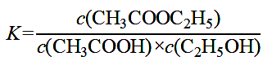
C. 加入高效吸水剂有利于平衡正向移动，该反应平衡常数增大
D. 因为反应的ΔH接近于0，所以温度变化对平衡转化率的影响不大

21. 某种处理废水中NO₃－的装置如右图所示，当该装置工作时，下列说法正确的是
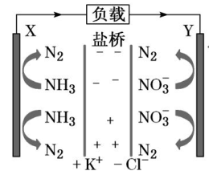
第21题图
A. 盐桥中Cl－向Y电极移动
B. 电路中流过7.5mol电子时，共产生标准状况下N₂的体积为16.8L
C. X电极发生的反应为2NH₃－6e－＋6OH－ = N₂＋6H₂O
D. 最终可以在Y电极收集到高浓度硝酸钾副产物，可用作氮肥
22. 氢氟酸是一种弱酸，可用来刻蚀玻璃。
①HF(aq)+OH－(aq) ＝ F－(aq)+H₂O(l) ΔH=a kJ·mol^{－1}
②H₃O＋(aq)+OH－(aq) ＝ 2H₂O(l) ΔH=b kJ·mol^{－1}
③HF(aq)＋H₂O(l) H₃O＋(aq)＋F－(aq) ΔH=c kJ·mol^{－1}
④F－(aq)＋H₂O(l) HF(aq)＋OH－(aq) ΔH=d kJ·mol^{－1}
已知：a＜b＜0,下列说法正确的是：
A.HF的电离过程吸热 B. c＝a－b，c＜0 C. c＞0，d＜0 D. d＝b＋c，d＜0
- 常温下，下列有关电解质溶液的说法不正确的是
A．相同浓度、相同体积的 CH₃COONa和NaBr两溶液，前者的离子总数小
B．pH=11的氨水和pH=3的盐酸等体积混合后c(NH₄⁺)+c(OH－)<c(Cl－)+c(H⁺)
C．相同浓度、相同体积H₂C₂O₄-NaHC₂O₄混合溶液c(H⁺)+c(H₂C₂O₄) = c(Na⁺)+c(C₂O₄^{2－})+c(OH－)
D．在1mol·L^{－1}Na₂SO₃ 溶液中，c(SO₃^{2－})+c(HSO₃－)+c(H₂SO₃) = 1mol·L^{－1}
24. 已知Na₂S₂O₄（连二亚硫酸钠）是一种重要的化学用品，不溶于乙醇，溶于氢氧化钠溶液，遇少量水发生强烈反应，甚至会引发燃烧，其相关性质说法不正确的是
A. Na₂S₂O₄具有还原性，可用做抗氧化剂
B. Na₂S₂O₄应干燥密封保存在低温处
C. 能在空气中反应生成两种新盐：Na₂S₂O₄+O₂+H₂O = NaHSO₃+NaHSO₄，生成1mol NaHSO₄转移电子2mol
D. 锌粉法是制备Na₂S₂O₄的常用方法，原料为锌粉悬浊液、二氧化硫和氢氧化钠溶液，反应中二氧化硫被还原
25. 某固体混合物X，含有FeCl₃、SiO₂、NaAlO₂、NaNO₃、NH₄Cl、KI中的几种，进行如下实验：
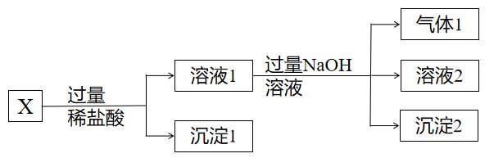
/Δ
下列说法正确的是
- 沉淀2一定是纯净物
B. 溶液2中加入苯，振荡、静置后上层无色，则X中没有KI
C. X中一定有FeCl₃、SiO₂、NH₄Cl，一定没有NaAlO₂
D. 取适量溶液1加淀粉溶液，溶液变蓝，则X中没有NaNO₃

非选择题部分
二、非选择题(本大题共6小题，共50分)
26.（4分）
（1）比较非金属性强弱：C ▲ Cl（填“＞”、“＜”或“=”），用一个化学方程式说明： ▲ 。
（2）Mg₂C₃可以和水作用生成丙炔，试写出Mg₂C₃的电子式 ▲ 。
（3）写出乙醇钠溶液中加入盐酸的化学方程式 ▲ 。
27.（4分）PCl₃和PCl₅能发生如下水解反应：PCl₃+3H₂O = H₃PO₃+3HCl；PCl₅+4H₂O = H₃PO₄+5HCl，现将一定量的PCl₃和PCl₅混合物溶于足量水中，在加热条件下缓缓通入0.01mol Cl₂，恰好将H₃PO₃氧化为H₃PO₄。往反应后的溶液中加入120ml 2mol·L^{－1} NaOH溶液，恰好完全中和。计算：
（1）原混合物中PCl₃和PCl₅的物质的量之比 ▲ ；
（2）写出计算过程 ▲ 。
28.（10分）
I .化学试剂的妥善保存十分重要。共价化合物A由三种常见的短周期元素组成，常温常压下是一种有特殊气味的无色液体，易与强氧化剂反应，实验室必须密封避光保存。
按以下流程进行实验（以下反应都为充分反应、气体F溶于水部分忽略不计）：
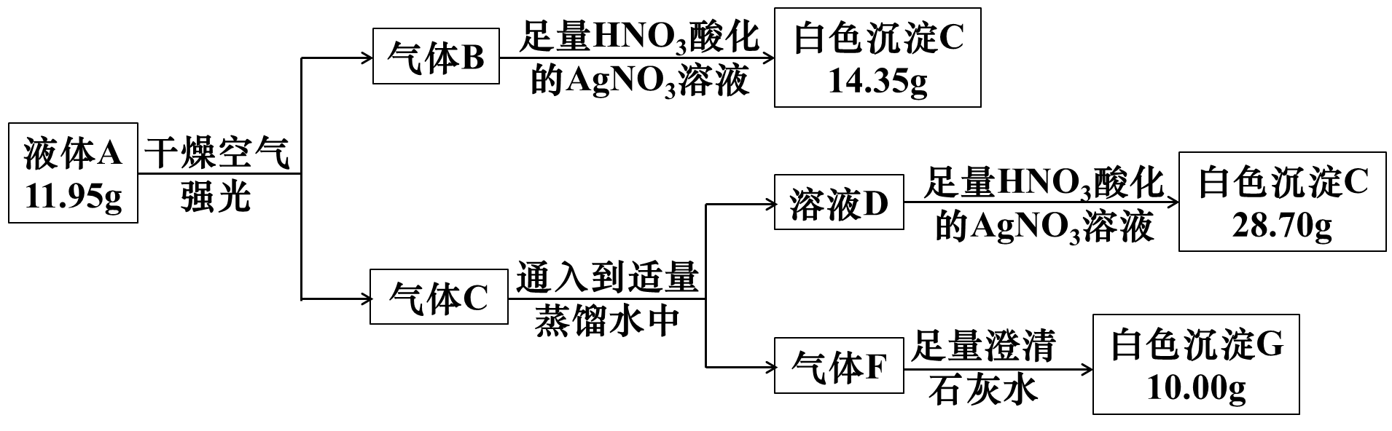
（1）组成A的元素的元素符号为 ▲ ；G的化学式为 ▲ 。
（2）液体A反应生成B和C的化学方程式为 ▲ 。
（3）保存A时常加入1%的乙醇来破坏A被氧化生成的剧毒物质C 。请写出C与乙醇反应生成碳酸二乙酯的化学方程式 ▲ 。
II .Na₂S₂O₃，又名大苏打、海波，可用以除去自来水中的多余氯气。在实验室可以用新制氯水模拟含多余氯气的自来水，向新制氯水中滴入Na₂S₂O₃溶液。
（1） 新制氯水与Na₂S₂O₃溶液反应的离子方程式为 ▲ 。
（2）新制氯水中的氯气被全部除尽后，如果继续滴入Na₂S₂O₃溶液有可能产生的现象：
▲ 。
29．（10分）二甲醚(CH₃OCH₃) 是无色气体，可作为一种新型能源。甲醇脱水两步法是目前工业合成二甲醚的主流技术，涉及的反应如下：
CO(g)＋2H₂(g)CH₃OH(g) ΔH₁＝－90.7 kJ·mol^{－1} ①
2CH₃OH(g)CH₃OCH₃(g)＋H₂O(g) ΔH₂＝－23.5 kJ·mol^{－1} ②
请回答：
（1）有利于提高二甲醚产率的措施有 ▲
A．高温高压 B．低温低压
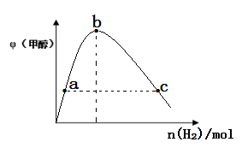
C．高温低压 D．低温高压
（2）为了研究CO和H₂的最佳投料比，恒温下将1molCO置于恒容密闭容器，改变H₂的进料量进行实验，测得平衡时甲醇的体积分数变化如图1所示（假设该条件下只发生反应①）。请判断a、b、c三点CO的转化率大小关系，并说明判断依据 ▲
图1
（3）合成二甲醚往往选用硅铝混合物作催化剂。向恒温体系中不断匀速通入甲醇，反应均未达到平衡，不同硅铝比（I、II）与生成二甲醚的速率关系如图2所示：
生成二甲醚的速率
图2
时间/min
①在0~30min内，不同催化剂下二甲醚的产量大小关系为：I ▲ II（填“＞”、“＜”或“=”）。
②工业上选择适合的硅铝比为0.15，说明其原因 ▲
（4）在某温度下，向密闭容器中加入CH₃OH发生反应②，反应到t₁时刻测得各组分的浓度分别为：c(CH₃OH)=0.47 mol·L^{－1}、c(CH₃OCH₃)=1.2 mol·L^{－1} 、c(H₂O)=1.2 mol·L^{－1}， t₂时刻反应达到平衡。已知反应②在该温度下的平衡常数为400，请在下图中画出t₁~t₂内，c(CH₃OCH₃)的变化曲线。
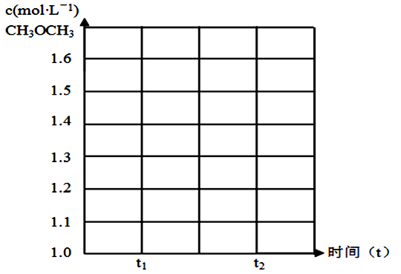
图3

30.（10分）草酸镍晶体（NiC₂O₄·2H₂O）可用于制镍催化剂，硫酸镍晶体（NiSO₄·7H₂O）主要用于电镀工业。某油脂厂废弃的油脂加氢镍催化剂主要含金属Ni、Al、Fe及其氧化物、SiO₂、CaO等，还有少量其他不溶性物质。采用如下工艺流程回收其中的镍制备硫酸镍晶体（NiSO₄·7H₂O）：
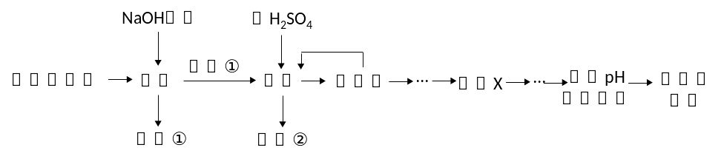
已知：1. 溶液中金属离子开始沉淀和完全沉淀的pH如下表所示：
金属离子 | Ni²⁺ | Al³⁺ | Fe³⁺ | Fe²⁺
开始沉淀pH | 7.2 | 3.7 | 2.2 | 7.5
完全沉淀pH | 8.7 | 4.7 | 3.2 | 9.0
2. CaF₂的溶解度小于CaC₂O₄
3. NiSO₄·7H₂O易溶于水，难溶于乙醇
回答下列问题：
（1）“碱浸”中NaOH的作用分别是除去油脂、SiO₂和 ▲ 。
（2）由流程中的“浸出液”制备硫酸镍晶体的正确实验步骤是：
第1步：取“浸出液”，（ ▲ ），充分反应后过滤，以除去铁元素；
第2步：向所得滤液中（ ▲ ），充分反应后过滤，得“溶液X”；
第3步：（ ▲ ），充分反应后过滤；
第4步：滤渣用（ ▲ ），蒸发浓缩、冷却结晶、过滤、洗涤、干燥，得硫酸镍晶体。
- 加入适量(NH₄)₂C₂O₄
- 加入适量NH₄F溶液
- 调节滤液的pH>8.7
- 加入足量的H₂O₂，调节溶液pH为3.2～7.2
- 加入足量的氯水，调节溶液pH为3.2～7.2
- 用稍过量硫酸充分溶解后
（3）下列说法不正确的是 ▲
A．快速冷却溶液，可以得到细小的晶体颗粒
B．滤饼①中主要含有Fe、Ni两种金属单质
C．碱浸后抽滤得到滤饼①，该操作过程中需先微开水龙头，让滤纸紧贴布氏漏斗上
D．将分离出硫酸镍晶体后的母液收集、循环使用，其意义是提高镍的回收率
（4）将得到的硫酸镍晶体溶解后加入(NH₄)₂C₂O₄进行“沉镍”工序，得到的混合物过滤，用乙醇洗涤、110℃下烘干，得到NiC₂O₄·2H₂O ，实验测定产品中NiC₂O₄·2H₂O含量为100.8%，NiC₂O₄·2H₂O产品中可能混有的物质是 ▲ 。
31.（12分）物质X是合成抗凝血药物利伐沙班的中间体，其合成路线如图所示（部分反应条件省略）：
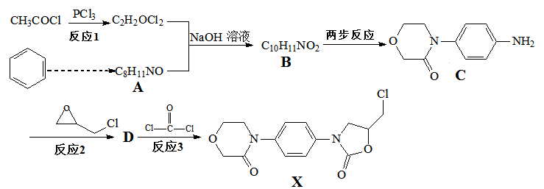
已知：
①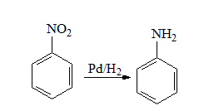 ②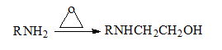
Fe
HCl
请回答：
（1）化合物B的结构简式为 ▲ 。
（2）已知A中有两种官能团，其中一种含有氧元素。该官能团名称为 ▲ 。
（3）下列说法正确的是 ▲
A．反应1为取代反应
B．化合物D既能发生加成反应，又能发生消去反应
C．化合物X的化学式为C₁₄H₁₄N₂O₄Cl
D．反应3生成1mol化合物X的同时生成了1mol HCl
（4）写出反应2的化学方程式 ▲ 。
（5）写出符合下列条件的化合物A的所有同分异构体： ▲
①遇FeCl₃溶液显紫色。
②核磁共振氢谱显示有4种不同化学环境的氢原子。
- 根据题给信息，设计由和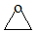为原料来合成化合物A的路线（用流程图表示，其它无机试剂任选）。

